Seminarska naloga

KDO BO Z NAMI ŠEL V GOZDIČEK?
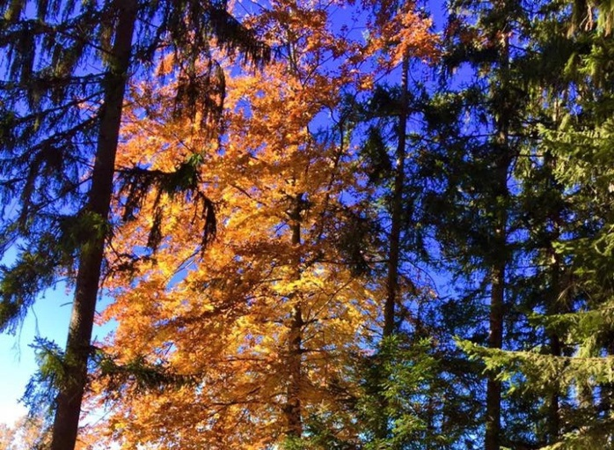

Mentorica: Anita Cizel, prof. Avtorice: Nuša Slapar, Polona Štirn in Tina Bratina

KAZALO VSEBINE
POVZETEK 2
UVOD 2
1. O NAŠI TEMI 3
1.1. ČEBELARSTVO 3
1.2. LOVSTVO 4
1.3. O GOZDU/GOZDARSTVU 5
1.4. KOSTANJ 6
2. VSEBINA PROJEKTA 7
2.1. POMEMBNE INFORMACIJE 7
2.2. PRIPOMOČKI 7
3. TRŽENJE 8
4. KALKULACIJA STROŠKOV 8
ZAKLJUČEK 9
VIRI IN LITERATURA 10

KAZALO PRILOG
PRILOGA 1: ZEMLJEVID POTI 11
PRILOGA 2: SEZNAM SODELUJOČIH DIJAKINJ 12
PRILOGA 3: KVIZ 13
PRILOGA 4: ZGIBANKA 14

KAZALO SLIK
SLIKA 1: KRIŠKI GOZD 2
SLIKA 2: MED IN PANJSKA KONČNICA 3
SLIKA 3: KRMILNICA 4
SLIKA 4: SRNA 5
SLIKA 5: GOZD 5
SLIKA 6: PEČEN KOSTANJ 6
SLIKA 7: PROMOCIJSKI SPOT 7
POVZETEK
Povežimo se z naravo, ki ne govori, pač pa vedno veliko sporoča.
Skupaj s čebelarjem bomo spoznali, kako veliko vlogo imajo čebele za obstoj življenja na Zemlji. Pridružil se nam bo lovec, ki nam bo predstavil živali v gozdu, ter nam dokazal, da ima prav vsaka žival enako pravico obstajati, kot jaz in ti ter nam povedal, kako jim lahko pomagamo, da lažje preživijo zime. Pridružite se nam na zabavni gozdni učni poti in kostanjevem pikniku.
Ključne besede: turistični produkt, čebelar, lovec, živali v gozdu, kostanjev piknik

Let’s connect with nature, which does not speak, but still gives important messages.
Let’s meet the beekeeper who will tell us about the importance of bees for the existence of life on earth. Get to know a hunter, who will tell us about the animals in the forest and will prove that each and every animal has as much right to be here as you and me and teach us how we can help them survive the winters. Join us on a fun forest educational trail and a chestnut roast.
Key words: tourist product, beekeeper, hunter, animals in the forest, chestnuts roast

UVOD
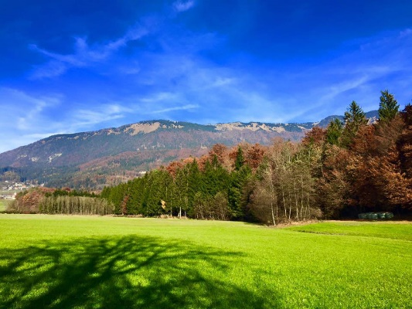
Predstavljajmo si, da ostanemo brez hrane. Da ostanemo brez kisika. Življenje brez njiju ni mogoče. Čebele skrbijo za opraševanje rastlin in posledično za hrano, ki jo mi, ljudje, vsakodnevno uživamo. Gozdovi nam preskrbujejo kisik in lovci v gozdu skrbijo za živali in ohranitev ravnovesja med ekosistemi.
Slika 1: Kriški gozd
Naš odnos do gozdov in gozdnega življenja postaja vedno bolj malomaren, zato smo se odločile, da bo tema našega turističnega produkta prav povezovanje človeka z naravo.
Gozda ne onesnažujemo samo z odpadki, temveč tudi s hrupom ter izpušnimi plini, ki jih tekom našega dneva spuščamo v okolje, ki je lahko odličen prostor za sprehod v naravo, za oddih od stresnega življenja, za ponoven stik z naravo. Vendar na žalost v naravi ne znamo več uživati. Če se odpravimo v gozd, s seboj vzamemo glasbene predvajalnike ali prenosne telefone, ter namesto da bi poslušali ptičje petje ter brnenje čebel, poslušamo svoje elektronske naprave. Čudovit sončni zahod v gozdu opazujemo skozi fotoaparat prenosnega telefona. Če srečamo čebelo, se jo ustrašimo in se jo poskušamo znebiti.
Ne zavedamo se pomena čebel in gozdov za naše življenje. Ne zavedamo se, kaj bi se lahko zgodilo, če teh dveh stvari ne bi bilo več. Ne zavedamo se, da imajo pri delovanju gozda veliko vlogo tudi lovci.
Zato naš turistični produkt, torej naša gozdna učna pot, temelji na spoznavanju pomena čebel, gozda in gozdnih darov za naravo ter človeštvo. Ljudi namreč želimo ponovno zbližati z njimi, jih osvestiti o njihovem pomenu, ter razbiti stereotip o lovstvu. Lovec še zdaleč ni oseba, ki samo strelja živali. Poklic lovca je veliko, veliko več.
Naravna dediščina je pomembna vrednota slovenske kulture. Slovenija konec koncev velja za zeleno deželo. Ohranimo njen sloves in se ponovno zbližajmo z naravo.

O NAŠI TEMI

ČEBELARSTVO
Medonosna čebela ima izredno pomembno in kompleksno mesto v naravi, še posebno tedaj ko govorimo o raznih kmetijskih kulturah. S svojo aktivnostjo čebele v naravi pomembno vplivajo na proizvodnjo hrane, tako za človeka kot tudi za živali, na razne industrijske surovine, na človekovo zdravje in druge dejavnike življenja.
Čebelji pridelki so popolnoma naravna živila, neposreden dar narave. Čebele z opraševanjem pripomorejo k ohranjanju ravnovesja v naravi, omogočajo obstoj različnih živalskih in rastlinskih vrst ter seveda človeka, ob tem pa nam dajejo čebelje pridelke, ki nam v hitrem tempu življenja pomagajo krepiti in ohranjati naše zdravje. V »knjigi življenja« starih Indijancev je bilo zapisano, da se dolžina življenja podaljšuje, v kolikor vsakodnevno v svojo prehrano vključujete med in mleko.
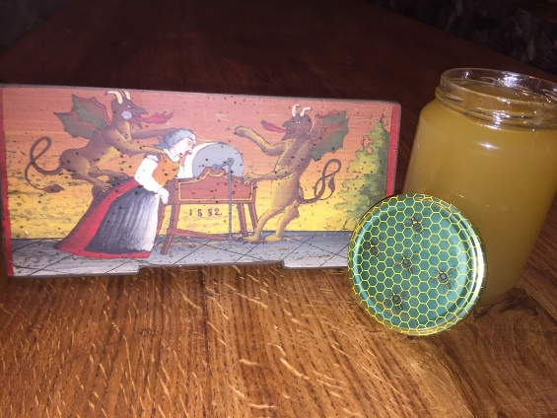
Med je resnično svet v malem. Ne le, da je odličen vir energije, mineralnih snovi in omogoča boljše izkoriščanje drugih snovi iz hrane, je še veliko več. Koristen je tako za mlade kot stare, športnike, nosečnice, bolne in zdrave. Za zdravljenje okuženih ran so ga uporabljali, še preden so ugotovili, da so bakterije tiste, ki povzročajo okužbo, danes pa poleg tega, da se uporablja v ljudski medicini, gledajo nanj tudi kot na konzervans za konzerviranje živil.
Slika 2: Med in panjska končnica
Cvetni prah čebele nabirajo na rastlinah, pri tem pa ga obogatijo z raznimi fermenti, hormoni, antibiotičnimi snovmi. V ljudskem zdravilstvu se uporablja pri boleznih prostate, izgubi apetita, uravnavanju prebave, slabokrvnosti itd.
Matični mleček je izloček mladih čebel delavk. Uporablja se za zniževanje krvnega tlaka, pri težavah s kožo, sladkorni bolezni, menstrualnih težavah in še in še. Uživa se ga v majhnih količinah.
Tudi propolis je prav poseben zaklad iz panja, je naravni antibiotik čebel. Čebele nabirajo na živih delih rastlin smolnate snovi. Deluje proti plesnim, bakterijam, kvasovkam in virusom, zato se uporablja pri blaženju ogromno težav (pri obolenjih dihalnih organov, boleznih prebavnega trakta, motnjah delovanja žlez z notranjim izločanjem, tudi raznih kožnih obolenjih).
Najpomembnejše poslanstvo čebeljega rodu je opraševanje različnih rastlin. Narava nagrajuje čebele za njihovo delo z medičino in cvetnim prahom, ter tako omogoča njihov razvoj in obstoj, istočasno pa ohranjanje tako rastlinskih kot živalskih vrst ter nenazadnje obstoj človeka. Med žuželkami, ki oprašujejo rastline, so na prvem mestu prav čebele. Najpomembnejše so za opraševanje sadnega drevja, saj oprašijo kar 70-80 % cvetov, ta odstotek pa se zaradi vse intenzivnejše kmetijske proizvodnje še povečuje.
Čebelarstvo je v Sloveniji panoga z dolgo tradicijo, ki se odraža tudi v ljudski umetnosti - poslikane panjske končnice so cenjen okras panjev na Slovenskem. Čebelnjaki pa so postali tipična arhitektura slovenskega kmečkega stavbarstva in še danes s svojo pojavnostjo plemenitijo kulturno podobo slovenske pokrajine.
V zadnjem času je naša avtohtona Kranjska čebela vse bolj ogrožena, zato je poslanstvo čebelarjev vsak dan pomembnejše. Naloga ČZS je, da skupaj z državnimi organi zagotovimo vse ukrepe za obstoj avtohtone Kranjske čebele. Brez čebelarjev ne bo čebele in posledično vsega, kar čebela s svojim poslanstvom stori za človeka in za ohranjanje okolja.
Oskrba čebel
V januarju: skrb za mir na čebelnjaku, čiščenje snega, priprava in ureditev čebelarskega pribora, nabava novih čebeljih panjev, satnic.
V februarju: kontrola čebel pri čistilnem izletu, pomoč čebeljim družinam, ki so ostale brez hrane, čiščenje plodničnih vložkov oz. podnic, ureditev napajalnika, čiščenje snega in skrb za mir v čebelnjaku.
V marcu: temeljiti pregled čebeljih družin preverjanje zalog hrane, sajenje medovitih rastlin, priprava satnic.
V aprilu: kontrolni pregledi čebeljih družin, preverjanje zalege, preverjanje zalog hrane, gradnja čim več satnic, zbiranje cvetnega prahu, izenačevanje družin
V maju: kontrolni pregledi čebeljih družin, preprečevanje rojenja, vstavljanje gradilnih satov, omogočanje prostora v medišču, prevoz čebel na pašo.
V juniju: kontrolni pregledi čebeljih družin, vzreja matic vzreja rezervnih družin, izrezovanje trotovine, točenje medu.
V juliju: pregled čebel, točenje medu, zamenjava matic, izdelava ometencev.
V avgustu: hranjenje čebel za zimo, zagotovitev pomlajevalne paše, preprečevanje ropa
V septembru: preprečevanje ropa, odstranitev neprimernega medu, dopolnitev zimske zaloge hrane, kontrola družin, ki smo jim zamenjali matico.
V oktobru: kontrola sumljivih družin, namestitev zapor za rovke in miši, panje stisnemo skupaj, ureditev notranjosti in okolice čebelnjaka
V novembru: zapažitev panjev, skrb za mir na čebelnjaku, pregled in sortiranje satja, kuhanje voščin.
V decembru: občasni obhodi čebelnjaka, nastavitev vab in pasti za glodalce, planiranje za naslednjo čebelarsko sezono, izobraževanje, prodaja medu.

LOVSTVO
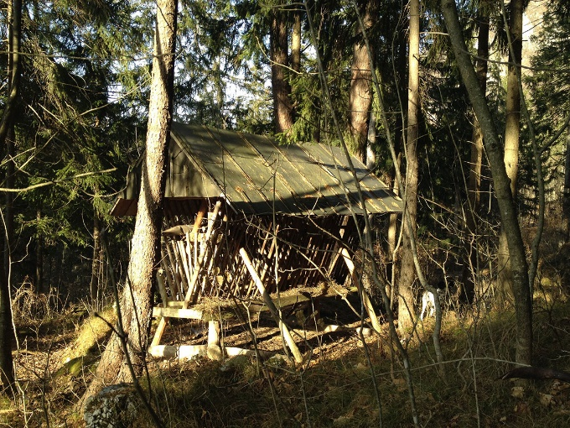
Lovstvo se v Sloveniji smatra kot trajnostna raba naravnih dobrin in kot dejavnost, ki je usmerjena k ohranjanju biotske raznovrstnosti. Krovna lovska organizacija je Lovska zveza Slovenije, ki je samostojna lovska in naravovarstvena nevladna organizacija, ki deluje v javnem interesu.
Lovska zveza Slovenije poleg številnih nalog (izobraževanje, lovska kultura, lovsko strelstvo, založniška dejavnost, glej spletno stran LZS) ki jih opravlja, sodeluje tudi pri znanstvenih raziskavah in projektih, npr. Dina Ris, SloWolf, LifeDinAlpBear. LZS je bila tudi pobudnica in glavna izvajalka ponovne naselitve evrazijskega risa v Sloveniji leta 1973.
Slika 3: Krmilnica
Članice LZS so lovske družine, ki so upravljavke lovišč v Republiki Sloveniji. Lovci, ki so včlanjeni v lovsko družino opravljajo dela v lovišču kot prostovoljci. Lovci naloge v lovišču izvajajo v skladu z načrti lovsko upravljavskega območja in letnega načrta lovišča. Načrte lovsko-upravljavskih območij izdeluje Zavod za gozdove Slovenije.
Glavne naloge lovskih družin so:
- trajnostno gospodarjenje z divjadjo (podlaga je območni lovsko upravljavski načrt in letni načrt lovišča)
- izvajanje ukrepov za preprečevanje škode zaradi divjadi, sodelovanje z lastniki zemljišč
- vključevanje v prostorsko načrtovanje in druge aktivnosti pri varstvu narave in okolja
- razvoj lovske kinologije
- skrb za naravovarstveno in lovsko strokovno izobraževanje članov/ic

Krmljenje divjadi spada med biotehnične ukrepe v lovišču, kamor štejemo tudi obdelavo krmnih njiv ter tehnične in kemične ukrepe za preprečevanje škode od divjadi in na njej. Poteka predvsem v zimskem času. Krmi se vsak dan ali vsak drugi dan; po potrebi.
Živali v naravi ni možno absolutno prešteti. V Sloveniji Zavod za gozdove pri upravljanju z divjadjo uporablja kontrolno metodo. Na podlagi kazalnikov, kot so objedenost gozdnega mladja, poškodovanost drevja, mortaliteta, telesna masa osebkov, škode na kmetijskih kulturah ... se ugotavljajo stanje in trendi v populacijah divjadi.
Slika 4: Srna
Na območju naše gozdne poti je stalno prisotna naslednja divjad: srnjad, gams, muflon, lisica, kuna zlatica in belica, zajec, raca mlakarica, siva vrana, sraka, občasno se pojavljajo jelenjad in divji prašič, od zavarovanih vrst pa ruševec, gozdni jereb in krokar.
Lovske opazovalnice služijo za opazovanje in ocenjevanje divjadi ter za izvajanje odstrela divjadi. Odstrel po Zakonu o divjadi in lovstvu z letnim načrtom predpiše Zavod za gozdove Slovenije, ki je v pristojnosti Ministrstva za kmetijstvo gozdarstvo in prehrano.
Če se okoli krmišča razprostira grmišče, ga je potrebno redno vzdrževati, saj izboljšuje prehranske in habitatne pogoje za divjad in druge prostoživeče živali. Vzdrževanje grmišč spada med biomeliorativne ukrepe, kamor še uvrščamo vzdrževanje travnikov in pašnikov v gozdnem prostoru, vzdrževanje remiz (za malo divjad), gozdnega robu, mokrišč, kaluž in drugih vodnih virov, sajenje in vzdrževanje plodonosnih vrst ter postavitev in vzdrževanje gnezdilnic.
Večina vrst divjadi ima zelo rada sol. Polaganje soli vpliva na večjo navezanost divjadi na določene predele in jo odvrača od prečkanja nevarnih cest in drugih prometnic.

O GOZDU/GOZDARSTVU
Nekatera drevesa v gozdu je potrebno tudi posekati, če so bila npr. napadena od podlubnika, majhnega hrošča, ki napada že oslabljena ali poškodovana drevesa.
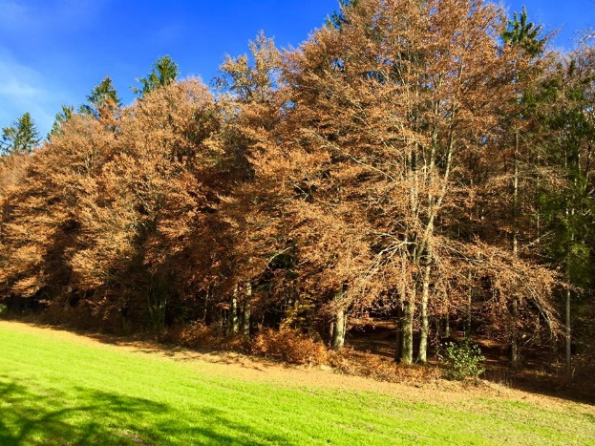
Sodobno gospodarjenje z gozdovi v Sloveniji danes temelji na načelih sonaravnosti, trajnosti in več namenskosti. Gozdarji Zavoda za gozdove Slovenije skrbijo za strokovno in trajnostno načrtovano gospodarjenje z gozdovi (v zasebnih in državnih gozdovih).
Za označevanje dreves za posek, izdelavo gojitvenih načrtov ter svetovanje lastnikom gozdov skrbijo revirni gozdarji Zavoda za gozdove Slovenije.
Sečnjo, spravilo in transport lesa ter gradnjo in vzdrževanje gozdnih prometnic (v državnih in zasebnih gozdovih) pa izvajajo zasebna gozdarska podjetja, kot je npr. podjetje Gozdno gospodarstvo Bled, d.o.o.
Načrtno gospodarjenje z gozdovi v Sloveniji sega v 18. st. V 60. letih dvajsetega stoletja pa se je začelo v Sloveniji sodobno gospodarjenje z gozdovi, kjer se upošteva ta posebnost in pestrost rastišč ter naravni razvoj gozdnih združb.
Slika 5: Gozd

KOSTANJ
Jesen je čas, ko spet zadiši po kostanju, ki se ponaša z bogato hranilno vrednostjo. Vsebuje namreč kar nekaj vitamina B6, v sebi pa ima tudi nekaj C- in A-vitamina ter ne nazadnje tudi količino folne kisline, kalija in fosforja. Kostanj sicer uvrščamo med škrobna živila, saj vsebuje kar 45 odstotkov škroba, medtem ko ima zelo malo maščob in beljakovin (le dva do šest odstotkov).

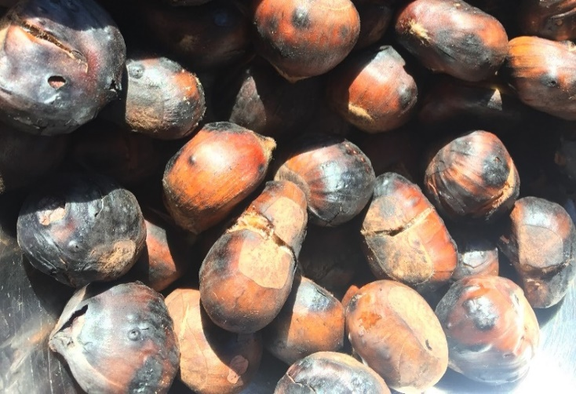
Konec 16. stoletja so kostanj s Kavkaza in Himalaje prinesli v Evropo. Najprej je bilo to drevo drevoredov in parkov. Šele v 19. stoletju je kostanj postal cenjena zdravilna rastlina. Iz cvetov so kuhali čaje, liste pa so uporabljali proti kašlju in revmatizmu. Listi vsebujejo flavonoide (sekundarni rastlinski metaboliti), čreslovine (tanini) in vitamin C. V ljudski medicini so ga uspešno uporabljali tudi pri težavah z oslovskim kašljem, astmo, bronhitisom in drugih težavah z dihali. Njegova skorja je veljala kot nadomestek za kininovo skorjo pri vročičnih obolenjih, malariji in kožnih boleznih. Vsebuje tudi escin, ki blagodejno vpliva na kapilare.
Slika 6: Pečen kostanj
Escin je sestavina v kostanjevih semenih, ki zmanjšuje poškodbe kapilar, krepi njihove stene in ščiti pred edemi. Znanstveniki menijo, da escin znižuje nastanek in vpliv encimov, ki razkrajajo notranje stene žil lasnic. Kostanj je torej odlično naravno zdravilo za blaženje krčnih žil, vendar se prvi znaki izboljšanja pokažejo šele po enem ali dveh tednih uživanja. Čaj iz skorje uporabljamo pri kroničnih diarejah, krvavenju iz želodca in črevesja, griži in podobnih obolenjih. Še danes pa se cvetovi kostanja v ljudski medicini uporabljajo za krepitev telesa, proti driskam in kožnim lisam. Pijemo vedno poparke posušenih delov drevesa, ki naj stojijo namočeni v vodi petnajst minut. Pri prehladih pripravimo poparek iz dveh čajnih žlic suhih cvetov, ki ga pijemo trikrat na dan. Pri sončnih opeklinah, ozeblinah in ranah, ki se slabo celijo, pa uporabljamo zavretek iz pol čajne žlice posušene skorje.

- VSEBINA PROJEKTA
Naš projekt je gozdna učna pot, ki se imenuje Kdo bo z nami šel v gozdiček? Zaključi se s kostanjevim piknikom. Skozi gozdno učno pot bomo z udeleženci spoznali pomen gozda, pomen čebel za človeka in v naravi, zdravilne lastnosti kostanja ter razbili stereotip o lovstvu. Lovstvo namreč ni samo streljanje živali, temveč veliko več. Na poti se bomo srečali tudi s čebelarjem, ki nas bo poučil o čebelah, ter z lovcem, ki je hkrati tudi gozdar, in nas bo poučil o lovstvu ter pogozdovanju.
Skupino bomo pričakale na Polani nad vasjo Križe (Polana je večja jasa, ki se vsako leto uporablja tudi za praznovanje ob kresovanju). Najprej se bomo vodnice predstavile nato pa se bodo predstavili udeleženci. Razdelile bomo vrečke za nabiranje kostanja in na kratko povedale, kako bo potekal naš dan v gozdičku.
Odpravili se bomo na poti navkreber proti čebelnjaku. Med potjo bomo nabirali kostanj, dokler ne prispemo na jaso, kjer stoji čebelnjak. Tu nas bo pričakal čebelar gospod Marko Črnigoj, ki nas bo poučil o čebelah, njihovem delovnem dnevu in nam predstavil delo čebelarja, pridobivanje medu ter oskrbo čebel. Tam se bomo zadržali približno pol ure. Posladkali se bomo tudi s sladkim medom.
Pot bomo nadaljevali naprej do koče v Plazeh, ki je v lasti lovske družine Udenboršt, Med potjo se nam bo pridružil lovec in gozdar, gospod Andrej Šober, s katerim se bomo družili približno uro in pol. Predstavil nam bo lovstvo, skrivnosti gozda ter gozdne živali. Povedal nam bo katere vrste divjadi so prisotne na tem območju, nekaj o preštevanju živalskih vrst, z njim pa se bomo odpravili tudi do lovske opazovalnice.

Obiskali bomo tudi krmilnice, ki so del tega posestva. Krmilnice bomo pod vodstvom lovca tudi oskrbeli. Lovec nam bo razložil kako pogosto se krmi divjad, kolikšna količina sena in soli je potrebna za krmljenje in kaj vse sodi v krmilnico.

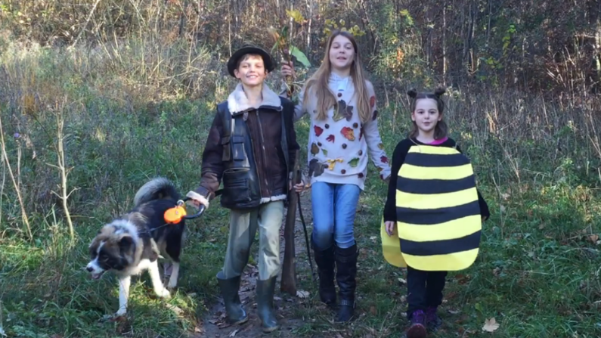
Nato se bomo odpravili proti koči na Vetrnem, kjer smo se dogovorile za najem prostora za piknik. Do koče nas bodo še vedno spremljali kostanji, mi pa ga bomo nabirali.
Na pokritem prostoru za piknik pred kočo bomo najprej zakurili ogenj, zato potrebujemo dračje, ki ga bomo skupaj nabrali. Del skupine bo nabiral dračje, drugi del pa bo zarezoval kostanj. Vsak udeleženec bo prispeval nekaj nabranega kostanja za piknik, preostalega pa bodo odnesli domov. Potem bomo skupaj z lovcem in čebelarjem imeli kostanjev piknik. Lovec bo povedal nekaj stavkov o zdravilnih lastnostih kostanja, sledi animacija (nagradni kviz (nagrada: lonček medu, ki ga prispeva čebelar), »bans« ob pesmici Kdo bo z nami šel
Slika 7: Promocijski spot
v gozdiček, ob spremljavi harmonike pa bomo
zapeli še nekaj pesmi ...).
Po koncu piknika se bomo skupaj vrnili do izhodiščne točke.

POMEMBNE INFORMACIJE
Dogodek bomo izpeljale v vsakem vremenu.
Vsem udeležencem priporočamo primerno obutev, v primeru dežja pa dežnike ali dežne plašče.
Dogodek bo izveden naslednjo jesen, 8.10.2016, ob 10.uri. Gozdna učna pot bo trajala približno 6 ur. V skupini je lahko do 10 udeležencev, v primeru večjega zanimanja pa bomo razpisali več terminov.

PRIPOMOČKI
Predhodno bomo v koči na Vetrnem pripravile vžigalice, mošt, 20 kozarčkov, 6 nožkov za rezanje kostanja, ponev za peko kostanja, lonček medu za nagrado, harmonika.

- TRŽENJE
Ciljna skupina našega turističnega produkta so družine z otroki.
Poslovna uspešnost tega produkta je v veliki meri odvisna od oglaševanja, predvsem zato, ker naš produkt poteka v gozdu nad vasjo Križe, za katero večina ljudi ni še nikoli slišala. Izdelale smo zgibanke o naši gozdni učni poti, ki bodo na voljo v gostinskih in turističnih objektih v Križah, Tržiču in Kranju. Povezali se bomo tudi s TIC Tržič in Kranj ter se z njimi dogovorili za pomoč pri promociji. Imamo tudi promocijski video, ki ga bomo predvajali v Kulturnem centru Tržič pred vsako kulturno prireditvijo (pred vsako prireditvijo je namreč na vrsti reklamiranje lokalnih podjetij in storitev).Vse sprotne informacije bodo na voljo v zgoraj omenjenih turistično-informacijskih centrih in na naši Facebook strani KDO BO Z NAMI ŠEL V GOZDIČEK, ki smo jo ustvarile (https://www.facebook.com/kdoboznamiselvgozdicek). Oglaševanje bo potekalo celo leto, prijave zbiramo do 1. 10. 2016.
Z vodjem TIC Tržič in Kranj smo se dogovorile, da bodo tržili naš produkt. Vsak udeleženec bo v TIC-u vplačal kupon za udeležbo, katerega bo vodnicam izročil ob prihodu. TIC nam bo prehodno sporočil število prodanih kuponov.

- KALKULACIJA STROŠKOV
Število udeležencev: 10
DIREKTNI VARIABILNI STROŠKI (DVC) NA OSEBO:
- EKO VREČKE 0,12 €
- MED 1 €
- KRUH 0,50 €

Skupaj: 1,62 €
DIREKTNI FIKSNI STROŠKI (DFC) NA SKUPINO:
- VODNICE 30 €
- STROŠKI NAJEMA PROSTORA ZA PIKNIK 50 €
- MOŠT 8 €
- VŽIGALICE 0,99 €

Skupaj: 88,99 €
DVC na osebo: 1,62 €
DFC na osebo: 8,90 €
STROŠKI NA OSEBO ZNAŠAJO: 10,52 €.

ZAKLJUČEK
Ko smo sestavljale ta turistični produkt, smo spoznale, da so živali zelo pomembna bitja v ekosistemu ter da izumrtje ene živalske vrste pomeni porušenje celotnega ravnovesja v gozdu. Obiskale smo lovca in čebelarja, odpravile smo se v gozd in raziskale njegove skrivnosti. Na turistično-informacijskih centrih smo se pozanimale, kako je s trženjem turističnih produktov in se veliko naučile.

Spoznale smo, kdo so tisti, ki pozimi skrbijo za gozdne živali in kako pomembno je, da je človek povezan z naravo. Prav tako pa ne smemo pozabiti na čebele, saj brez njihovega obstoja ne bi bilo življenja. Vse se začne prav tam, s tisto majhno marljivo žuželko, ki nabira med in s svojimi krilci prinaša prečudovito brnenje.

Velikokrat pozabimo, kako lepa je pravzaprav naša Slovenija, polna prelepih zelenih površin in prelepe narave. Produkt nas je spomnil na to, da premalo časa preživimo v naravi in preveč časa zaprti za štirimi stenami. Pojdimo v naravo, se tam sprostimo in ponovno prebudimo svojega duha. Prepričane smo, da bo ta turistični produkt, oz. gozdna učna pot tudi udeležence bolj zbližala z naravo in jih vsaj za nekaj časa odvrnila od telefonov in računalnikov.

Ob sestavljanju tega turističnega produkta smo spoznale katere vrednote v življenju res štejejo.

VIRI IN LITERATURA
Pogovor z diplomiranim inženirjem gozdarstva: Andrej Šober 19. 12. 2015
Pomen čebel za človeka in v naravi [online]. [citirano 20. 12. 2015; 14:30]. Dostopno na spletnem naslovu: http://www.cdmlinsek.si/?page_id=56

Zdravilni učinki kostanja [online]. [citirano 20. 12. 2015; 16:30]. Dostopno na spletnem naslovu: http://www.vizita.si/clanek/bilke/kostanj.html

Oskrba čebele [online] .[citirano 23. 12. 2015; 15:00] Dostopno na spletnem naslovu: http://cd-turnisce.com/aktualne-novice/

ELERŠEK, Lado: Knjiga o gozdu: samozaložba, 2001
Po razlagi Andreja Šobra, diplomiran inženir gozdarstva, avtoricam dne 23. 12. 2015, 17:00

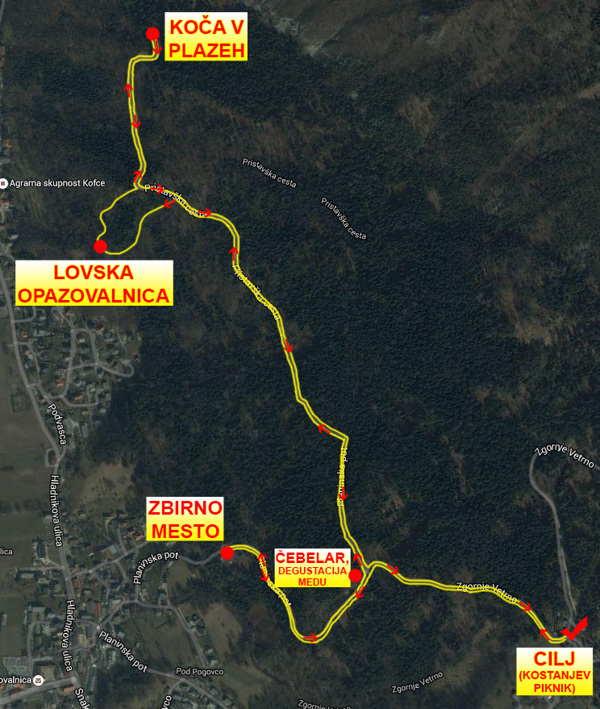
Priloga 1: Zemljevid poti

Priloga 2: Seznam sodelujočih dijakinj
NAZIV ŠOLE | IME IN PRIIMEK DIJAKA | RAZRED | KRAJ STALNEGA PREBIVALIŠČA | LETNICA ROJSTVA
SREDNJA GOSTINSKA IN TURISTIČNA ŠOLA RADOVLJICA | TINA BRATINA | 4. b GT | KRIŽE | 1997
SREDNJA GOSTINSKA IN TURISTIČNA ŠOLA RADOVLJICA | POLONA ŠTIRN | 4. b GT | KRANJ | 1997
SREDNJA GOSTINSKA IN TURISTIČNA ŠOLA RADOVLJICA | NUŠA SLAPAR | 4. b GT | KRIŽE | 1997

Priloga 3: Kviz
VPRAŠANJA ZA NAGRADNI KVIZ

- Kaj je matični mleček in za kaj se uporablja?
Matični mleček je izloček mladih čebel delavk. Uporablja se za zniževanje krvnega tlaka, pri težavah s kožo, sladkorni bolezni, menstrualnih težavah... Uživa se ga v majhnih količinah.

- Kako se imenuje naravni antibiotik čebel?
Propolis.

- Katera je avtohtona slovenska čebela?
Kranjska čebela.

- Kako pogosto lovci krmijo živali pozimi?
Vsak dan ali vsak drugi dan oz. po potrebi.

- Kdo je podlubnik?
Majhen hrošč, ki napada že oslabljena ali poškodovana drevesa.

- Katere zdravilne snovi vsebuje kostanj?
Vsebuje kar nekaj vitamina B6, nekaj C- in A-vitamina ter folno kislino, kalij, fosfor in escin.

- Kdaj uporabljamo čaj iz kostanjeve skorje?
Pri kroničnih diarejah, krvavenju iz želodca in črevesja, griži in podobnih obolenjih.

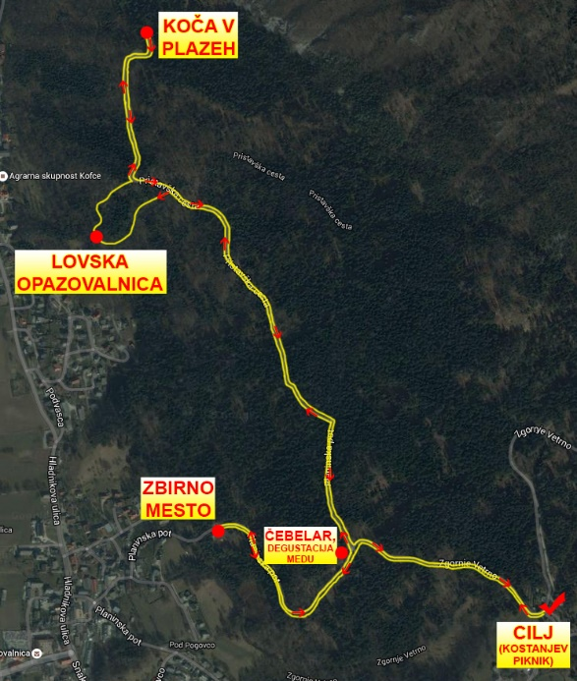  ZEMLJEVID POTI  Kdo bo z nami šel v gozdiček,  tja v gozdiček pod grmiček?  Kdor boji se, hitro skrij se,  ker prihaja jezni lev,  jezni lev “Rebrazmlel".  A za levom medved mlad,  medved mlad “Plesalrad”.  A za medvedom… |  |  | KAM PO KUPONČEK?  Gozdne učne poti se lahko udeležite s kupončkom, ki ga dobite v TIC Tržič ali TIC Kranj.  TPIC TRŽIČ  Trg Svobode 18  4290 Tržič  T: 04 597 15 36, 051 627 057  E: informacije@trzic.si  TIC KRANJ  Koroška cesta 29  4000 Kranj  T: 04 2380 450, 040 664 015  E: tic@tourism-kranj.si |  |  | Ali veš, kaj se skriva v gozdu?  Ali veš, kdo skrbi za gozdne živali pozimi?  Ali poznaš pomen čebel za človeka in v naravi?  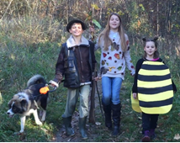  Pridruži se nam na gozdni učni poti in kostanjevem pikniku.  KDO BO Z NAMI ŠEL V GOZDIČEK?
Priloga 4: Zgibanka
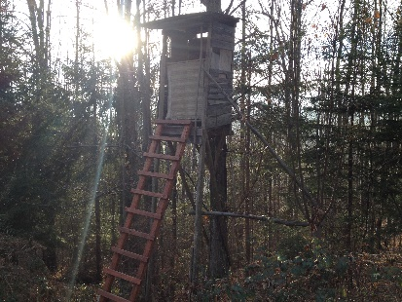  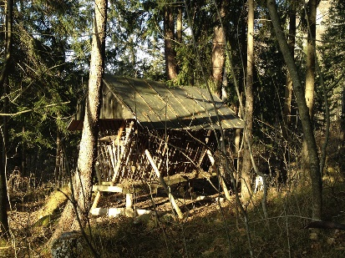  Povežimo se z naravo, ki ne govori, pač pa vedno veliko sporoča…  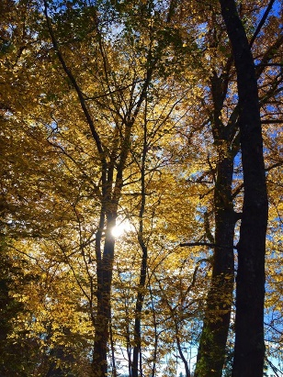 |  |  | Skupaj s čebelarjem bomo spoznali, kako veliko vlogo imajo čebele za obstoj življenja na Zemlji.  Pridružil se nam bo lovec, ki nam bo predstavil živali v gozdu ter nam dokazal, da ima prav vsaka žival enako pravico obstajati, kot jaz in ti, ter nam povedal, kako jim lahko pomagamo, da lažje preživijo zime.  Na koncu pa si bomo privoščili kostanjev piknik.  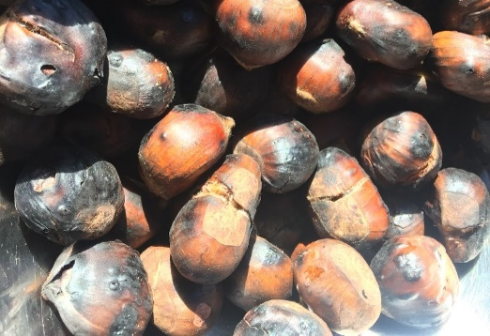 |  |  | POMEMBNE INFORMACIJE  KDAJ: 8. 10. 2015 ob 10.00  KJE: Križe, zbirno mesto – Polana  CENA: 13€ (kuponček, glej  zadnjo stran)  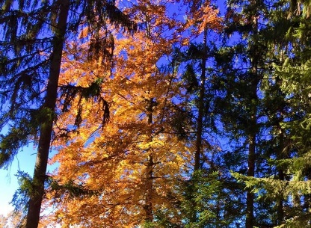  Gozdna učna pot s kostanjevim piknikom bo izvedena v vsakem vremenu.

